Правила безопасного поведения в криминогенных ситуациях. 8-й класс

Цель урока: познакомить учащихся с правилами поведения в ситуациях криминогенного характера.
По окончании урока учащиеся должны:
а) знать о характерных криминогенных ситуациях, которые могут возникнуть в доме (подъезде, лифте, лестничной клетке, квартире);
б) уметь правильно действовать в криминогенных ситуациях.
в) знать об опасном времени суток и опасных местах, при нахождении в которых возрастает степень угрозы личной безопасности;
г) знать о правилах безопасного поведения на улице;
д) уметь избегать опасных домогательств на улице со стороны злоумышленников и насильников.
Задачи урока:
1. Уточнить значение словосочетания “критическая ситуация”, “паника”;
2. Систематизировать знания учащихся о возможных местах возникновения критических ситуаций;
3. Закрепить и углубить полученные ранее знания и навыки в работе по обеспечению безопасности в повседневной жизни;
4. Помочь в работе по формированию безопасного поведения в повседневной жизни и в чрезвычайных ситуациях криминального характера.
5. Составить алгоритм поведения в любой критической ситуации;

Ход урока

1. Организационный момент.
Учитель: Современная жизнь полна неожиданностей, порой зачастую опасных и неприятных. Нередки случаи, когда на дальней остановке транспорта, в темном подъезде, в тихом сквере, в тамбуре электрички совершаются различного рода преступления.
Не все, конечно, зависит от нас. Если мы станем придерживаться некоторых элементарных правил. Будем вести себя более осторожно. Тогда вероятность уберечь свою жизнь, здоровье, достоинство от преступного посягательства значительно возрастет. В наше время всё острее становится вопрос: “Как избежать насилия?”, “Как не стать жертвой насилия?” Самой беззащитной социальной группой в этом отношении являются дети, особенно подросткового возраста. Сегодняшний урок мы проведём в виде “Круглого стола”, темой обсуждения которого будет вопрос “Безопасное поведение в криминогенных ситуациях”.

2. “Круглый стол”.
II Ведущий:
Мы откроем все секреты как здоровье сохранить.
Выполняй эти советы – без проблем ты будешь жить.
I Ведущий: За нашим столом сегодня присутствуют: представитель правоохранительных органов, следователь, психолог, корреспондент молодёжных изданий, представители общественности, аудитория.
II Ведущий: – Как вы понимаете, что такое криминогенная ситуация?
Аудитория: – Криминогенная ситуация – это ситуация, когда человек оказывается в условиях возникновения преступления или эта ситуация ведет к возникновению преступления.
I Ведущий: – Что же надо делать в криминогенных ситуациях?
Аудитория: – Самое главное – не стать жертвой преступления и источником преступления.
II Ведущий: – Опасность, критическая ситуация – это неблагоприятная ситуация, событие, явление, отрицательно влияющие на жизнь людей. Сегодня мы поговорим о мерах безопасности, какие необходимо соблюдать, чтобы избежать подобных ситуаций и о том, как нужно вести себя в критической ситуации.
Но прежде мы должны выяснить какими они могут быть.
А ответ на этот вопрос нам даст представитель правоохранительных органов.
Представитель правоохранительных органов:
– В зависимости от мест возникновения таких ситуаций они подразделяются на ситуации, происходящие на улице и в зданиях. Каждая из групп подразделяется на более мелкие. Рассмотрим схему на рисунке 1.
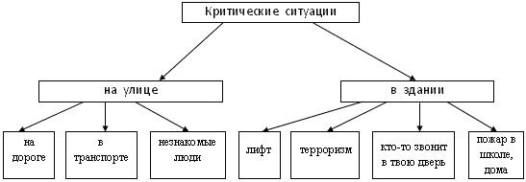
Рисунок 1. Виды критических ситуаций.
I Ведущий: – А как определить, от кого можно ожидать угрозу?
Следователь: – Позвольте на этот вопрос ответить мне.
Люди, совершающие противоправные действия против других граждан, либо против государства, считаются преступниками. К потенциальным преступникам можно отнести несколько категории граждан (Рисунок 2). Особенно беспокоит статистика, которая указывает, что контингент преступников в последнее время значительно помолодел. А это значит, что на тропу преступности становятся подростки.
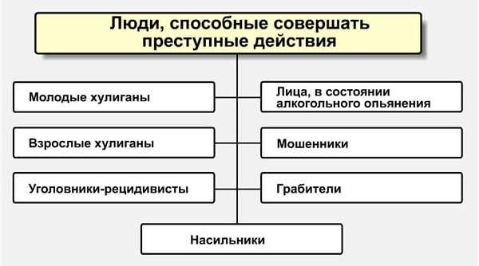
Рисунок 2. Категории людей, способных совершать преступные действия
Корреспондент молодёжного издания:
– Я, как представитель средств массовой информации хочу познакомить Вас со статистикой. 17. 02. 11 в Министерстве Внутренних Дел ПМР состоялась Коллегия, на которой были подведены итоги оперативно-следственной деятельности за 2010 год. С докладом выступил Министр МВД Приднестровской Молдавской Республики Вадим Красносельский. (таблица 1, 2, 3). По состоянию на 31. 12. 10 было зарегистрировано:
Таблица №1 Категории лиц, совершивших преступления.
Всего преступлений | 6135 на 4,6 % больше, чем в 2009 году
Из них: неработающими | 43,9 %
ранее судимыми | 21,2 %
несовершеннолетними | 6,6 %
лицами в нетрезвом виде | 11,2 %
женщинами | 13 %
Кол-во преступлений на 1 тыс. человек | 11,8
Таблица №2 Преступления, совершённые несовершеннолетними.
год | Кол-во преступлений | Кол-во несовершеннолетних
2009 | 400 | 379
2010 | 404 | 442
Таблица №3 Преступления, совершённые несовершеннолетними лицами за 2010 год.
Вид преступления | количество
Убийство | 4
Изнасилование | 9
Причинение тяжкого вреда здоровью | 5
Разбойные нападения | 5
Грабежи | 37
Кражи | 109
Угоны | 4
Хулиганства | 41
Незаконный оборот наркотиков | 37
Прекращение уголовных дел, в связи с малолетним возрастом несовершеннолетних | 121
Ознакомимся с видами преступлений, за которые привлекаются к уголовной ответственности несовершеннолетние (Рисунок 3).
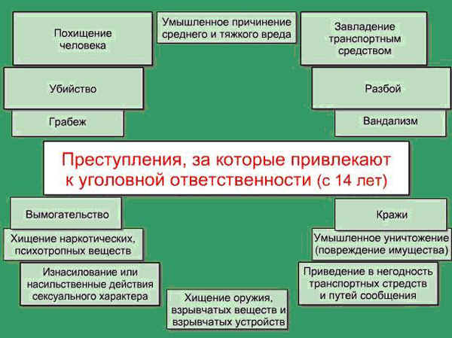
Рисунок 3. Виды преступлений, за которые привлекаются к уголовной ответственности несовершеннолетние
II Ведущий: – Да, статистика неутешительная. Обратимся к психологу:
– Как вы считаете, какая категория лиц чаще становится жертвами преступников?
Психолог: – Потенциальные жертвы условно подразделяются на 2 группы: группу риска и группу, которым практически не грозит опасность (Рисунок 4). Каждая группа характеризуется рядом признаков, которые выдают состояние человека. Первых условно можно назвать “хлюпиками”: они плохо физически сложены, расслаблены и не собраны. Вторые – уверены в себе, как говорится, “ладно скроены, крепко сшиты”, они смотрят и ступают уверенно.
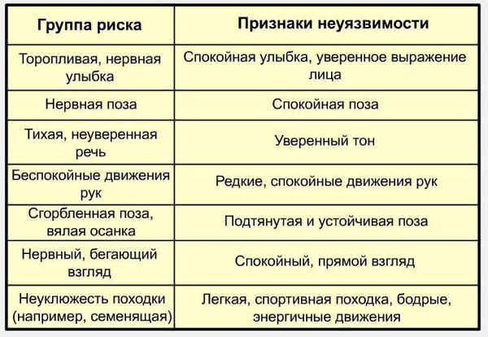
Рисунок 4. Характеристика потенциальных жертв.
I Ведущий: – А знает ли наша аудитория, какие существуют правила поведения, которые необходимо соблюдать, для того, чтобы избежать криминогенных ситуаций?
Аудитория: – Основное правило безопасного поведения в криминогенных ситуациях: предвидеть, избегать, действовать. Главное условие – возможность избежать непосредственного контакта с преступником, т.е. не стать жертвой.
II Ведущий: – Какое время и место считается самым опасным?
Аудитория: – Опасное время – это период значительного повышения риска для личной безопасности, например, ночь, поздний вечер или раннее утро. Степень опасности в одно и то же время суток может быть разной в зависимости от того, где находится человек: ночью в лесопарке более опасно, нежели на освещенных улицах населенного пункта.
Аудитория: – Опасное место – это такое место, где одинаково небезопасно в любое время суток (Рисунок 5).
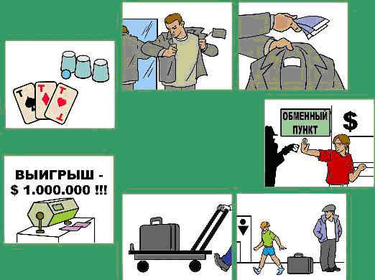
Рисунок 5. Криминогенные ситуации:
Как правило, это такие объекты, где либо большое скопление людей (вокзалы, места массовых зрелищ, стадионы, многолюдные улицы с большим потоком машин), либо малолюдно (лесопарки и пустыри, стройки, старые дома, пустынные улицы).
Но существуют остающиеся безопасными в любое время суток места, где всегда можно найти укрытие от преступных посягательств, где не откажут в помощи и поддержке – это отделение милиции, любой магазин, пожарная часть, почта, банк, поликлиника, больница, парикмахерская, ремонтная мастерская и т.п. Важно не стесняться в случае необходимости обратиться к людям за помощью.
I Ведущий: – Я хотела бы обратиться к нашей аудитории и узнать, случается ли им в их жизни оказаться на грани опасных ситуаций?
В центр класса выходит ученик, одетый в джинсы, яркую футболку, кепку и с плеером и наушниками.
I Ученик: – Я, считаю себя креативным подростком. Очень люблю музыку. Поэтому, я всегда гуляю с аудиоплеером в наушниках. Моя мама меня за эту привычку ругает. Она говорит, что я становлюсь лёгкой жертвой для хулиганов. Права ли она?
Аудитория: – Я, считаю, что мать абсолютно права, так как во-первых, ты не слышишь окружающие звуки; во– вторых, становишься из-за этого рассеянным: в третьих, плейер может привлечь внимание преступников.
II Ведущий: – Кто ещё хочет рассказать свою историю?
Встаёт ученица, переодетая во взрослую женщину.
Родительница 14-летней дочери: – Моя 14-летняя дочь часто отпрашивается вечерами гулять с подружками. Мы живём на 8 этаже, а рядом с домом тёмные неосвещаемые улицы. Как мне объяснить ей какие её подстерегают опасности даже рядом со своим жильём?
Аудитория: – Девочка может оказаться в нескольких криминогенных ситуациях: на неосвещённой улице, в тёмном подъезде, в лифте.
Аудитория: – Как не стать жертвой преступления на улице и в вечернее время.
1. Быть не вызывающе одетым.
2. Не носите с собой крупную сумму денег.
3. В вечернее время: Старайтесь избегать малолюдные и плохо освещенные места. Если вы возвращаетесь домой поздно, договоритесь, чтобы вас встретили, или возьмите такси. Никогда не пользуйтесь плеером, иначе вы не сможете услышать преступника.
4. При контакте с посторонними людьми: не откровенничайте, не давайте свои данные без крайней надобности.
5. На трассе не голосуйте.
6. Пользуйтесь банкоматом, платным телефоном.
Аудитория: – По утверждению специалистов, именно подъезды, лифты и лестничные клетки домов становятся все более опасными для жизни местами. Для того, чтобы избежать неприятных ситуаций в подъезде, необходимо:
Во-первых, на лестничных клетках и у входа должны гореть вечером и всю ночь лампочки.
Во-вторых, при входе в подъезд не позволяйте себе “отключиться”, полностью погружаясь в собственные мысли. Осмотритесь внимательнее, помня о возможной опасности. В-третьих, подходя к подъезду дома, убедитесь, что там нет посторонних, подозрительных субъектов. Увидев незнакомца, задержитесь, не искушайте судьбу.
В-четвёртых, по возможности старайтесь входить в подъезды, особенно в вечернее время, с кем-либо из знакомых или соседей. Преступники нападают, как правило, на одиночек. В-пятых, никогда не ездите в лифте с незнакомым человеком, даже если “специально для вас” придерживают двери лифта. В ответ на такую любезность можно сказать, что ты не один и еще подождёшь родителей.
В-шестых, не подходить к своей квартире и тем более не открывать ее своим ключом, если рядом находится незнакомый человек, лучше выйти из подъезда, сделав вид, что не туда попали, и подождать, пока незнакомец не выйдет на улицу.
Аудитория: – Во избежание криминогенных ситуаций в лифте, прежде всего – не входите в лифт с незнакомым человеком. Если это все же случилось – нажмите кнопку не своего этажа, а ближайшего. На всякий случай повернитесь спиной к панели с кнопками и как бы случайно нажмите кнопку “вызов диспетчера”. Неожиданная телефонная связь или остановка лифта может вспугнуть преступника и заставить его отказаться от своих намерений.
Если на вас напали:
- действуйте решительно и бесстрашно, ведь успех зависит только от вас, дайте отпор всеми возможными способами (громко кричите, убегайте);
- используйте технические особенности лифта (если во время движения резко подпрыгнуть и ударить ногами об пол, то кабина может застрять, и тогда нападающему придется иметь дело с механиками, так как по-другому из лифта в этом случае не выбраться);
- попробуйте вступить в переговоры с преступником, может быть, ему не чуждо чувство здравого смысла.
I Ведущий: – Хотелось бы поинтересоваться у нашей модницы: “Может у неё есть какие– либо вопросы?” В центр выходит ученица, одетая ярко и вызывающе.
Модница: – Я считаю себя современной и модной. Люблю красиво одеваться и гулять вечерами. Что может угрожать очень красивой девушке, гуляющей по городу?
Аудитория: – Наша модница может стать жертвой домогательств и насилия. Как правило, то, что делается против нашей воли, оставляет в душе неприятный осадок. Точно также и действия, совершаемые вопреки нашему желанию. Такие действия случаются в самых разных местах и в любое время суток. Тех, кто прибегает к таким действиям, называют насильниками, совратителями. К сожалению, иногда случается, что насильник бывает и знакомым человеком. Во многих других областях жизни насильник (совратитель) своим поведением обычно не отличается от остальных людей. Часто насильники заранее планируют свое преступление. Нередко они затрачивают немало времени для того, чтобы завоевать доверие и расположение будущей жертвы. Во избежание этих ситуаций больше доверяйте своему инстинкту самосохранения. Часто вы способны почувствовать опасность еще до того, как будете в состоянии объяснить, в чем она заключается. Если неизвестные вам лица приглашают послушать музыку, сняться в кино, посмотреть видеофильм, поиграть в компьютерные игры – не спешите соглашаться. Рассказывайте родителям или людям, которым вы доверяете, о повышенном к вам интересе со стороны кого бы то ни было – и они подскажут, как правильно себя вести в этих случаях. Всегда предупреждайте родных, к кому и куда вы уходите в гости, чтобы взрослые знали адрес или телефон, по которым вас можно разыскать.
Аудитория: – Чтобы избежать подобных ситуаций, необходимо соблюдать ряд правил:
> Не ходите в вечернее время в одиночку в неблагоприятных районах.
> Не надевайте дорогую одежду, ювелирные украшения, привлекающие внимание преступников.
> Не демонстрируйте свой достаток.
> Не выходите на улицу в нетрезвом виде, который привлекает внимание потенциальных грабителей и насильников.
> Не подсаживайтесь в попутные машины, в которых несколько мужчин.
> Не приближайтесь к незнакомым мужчинам, если они вас окрикнули.
> Не кокетничайте с незнакомыми мужчинами.
> Не носите вызывающую одежду.
> Не уезжайте с малознакомой компанией в незнакомое место.
Следователь: – Обратимся к таблицам “Как не стать жертвой насилия” (Рисунок 6).
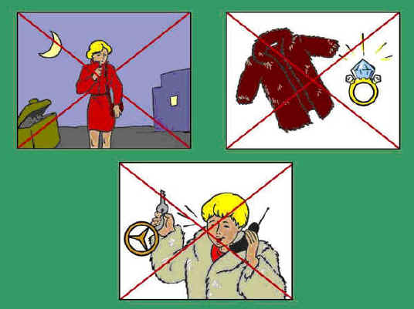
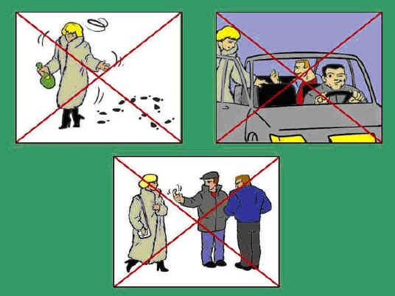
Рисунок 6. Как не стать жертвой насилия
1. Одежда не должна быть вызывающей, яркой, слишком откровенной.
2. Одежда должна быть удобной для движения, в том числе быстрого.
3. Обувь должна быть удобной не только для танцев, но и для ходьбы и бега.
4. Поведение не должно быть вызывающим, развязным.
5. Слишком яркий, грубый макияж выдаёт желание обратить на себя внимание.
6. Грубый с надрывом смех, развязный разговор привлекает лиц определённой наклонности.
7. Нельзя садиться в машину к незнакомым или мало знакомым людям.
8. Идти домой следует по людным, освещённым улицам.
9. Постарайтесь, чтобы ваши близкие встречали вас или сопровождали до дома.
10. Имейте под рукой простейшие защитные средства (баллончик с газом, лаком для волос, шпильки, свисток, пакетик с молотым перцем или табаком и т.д.).
Представитель правоохранительных органов: – Насильники, которые хотят сорвать зло на женщинах, как правило, не поддаются на уговоры и просьбы. Надо попытаться их ошеломить, отвлечь, привести в состояние шока. Ваша задача – не бороться с насильником, который наверняка сильнее вас, а использовать любые действия, которые дадут вам возможность вырваться и убежать (Рисунок 7).
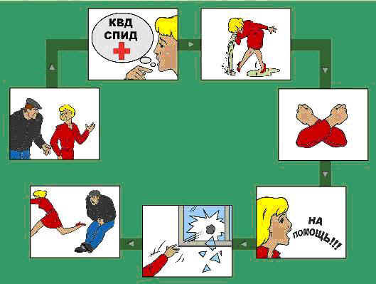
Если на вас напал насильник
Допустимые действия при нападении насильника
Рисунок 7. Действия при нападении насильника
Раздаётся звонок телефона. Девочка берёт телефон и разговаривает (отвечает на вопросы позвонившего).
Девочка: – Алло, вы попали в квартиру Ивановых.
– Нет, наш телефон 5-73-84.
– А родителей дома нет. Они работают до 7 вечера.
– Меня зовут Маша. Я дома одна.
– Мне скучать некогда. Сейчас я ухожу на тренировку. Буду поздно.
– Всего доброго.
II Ведущий: – Какие ошибки при разговоре по телефону допустила девочка Маша? Можно ли рассказывать незнакомым людям информацию о своей семье и доме?
Аудитория: – Нельзя:
- упоминать в присутствии посторонних о доходах вашей семьи, об отъезде родителей, хвастаться имеющимися дома ценностями, дорогой аудио- и видеоаппаратурой;
- сообщать в разговорах по телефону с незнакомыми какие-либо сведения (номер телефона, информацию о родителях и т.п.);
- давать адреса и домашнего телефона незнакомым лицам без явной необходимости.
Правила поведения с незнакомцами
1. Старайся избегать разговоров. Если говоришь – будь вежлив.
2. Не садись в машину к незнакомцу.
3. Не играй по дороге из школы домой.
4. Не играй в темное время на улице.
5. Не рассказывай чужим людям о своей семье, о соседях.
6. Не впускай незнакомых людей в квартиру.
7. Если потерял ключ – скажи об этом родителям.
II Ведущий: – Подведём итог нашей дискуссии. И ответим на главный вопрос: Как не оказаться жертвой преступления? (просмотр видеофрагмента)
Аудитория:
- никогда не разговаривать с незнакомыми людьми;
- запомните, что любая вещь, которую у вас хотят отнять, не стоит вашего здоровья и безопасности;
- соблюдать меры предосторожности, когда идете из школы: возвращайтесь всегда группой или вдвоем, нигде не останавливаясь по дороге, следовать одним и тем же маршрутом, уже дома позвонить родителям на работу.
- не ходить в одиночку через плохо освещенные переходы и туннели, избегать короткого пути, ведущего через парк, пустырь или строительную площадку;
- не отвечать и не поддаваться на провокацию, если к вам грубо обращаются и насмехаются;
- не подходить близко к стоящему автомобилю, особенно если в нем сидят люди и работает двигатель;
- не садиться в пустые вагоны трамваев, метро и электричек в позднее время, стараться находиться ближе к водителю;
- не садиться отдельно от всех в кинотеатре, если на сеансе мало зрителей;
- не давать адреса и домашнего телефона незнакомым лицам без явной необходимости.

3. Подведение итогов урока.
Учитель: – Сегодня мы попытались проиграть в вашем воображении некоторые ситуации, которые, к сожалению, очень часто встречаются в нашей жизни. И от того, как Вы сумеете повести себя в подобных ситуациях, будет зависеть ваше здоровье и жизнь.

4. Контроль знаний. Тестирование учащихся.
Задание №1. Вы открываете дверь квартиры, а в вашей квартире посторонние. Ваши действия? Предполагаемые действия:
1 – закрыть дверь на ключ, не вынимая его из замка;
2 – обратиться за помощью к соседям;
3 – доступным способом вызвать милицию;
4 – позвонить домой и узнать, что там происходит;
5 – попросить кого-нибудь из соседей дежурить у подъезда, чтобы выяснить на какой машине и куда уедут воры;
6 – наблюдая за квартирой, приготовиться к тому, чтобы запомнить “гостей” (лица, одежду, телосложение).
Задание №2. Вы слышите шум, крики о помощи в подъезде вашего дома. Ваши действия? Предполагаемые действия:
1 – постараться выяснить причину, не подвергая себя опасности;
2 – не вступая в единоборство с преступниками, сообщить о происходящем соседям, людям, входящим в подъезд или прохожим;
3 – если конфликт мирным путем разрешить не представляется возможным, то необходимо вызвать наряд милиции.
Задание №3. На вас напали в лифте. Ваши действия?
Предполагаемые действия:
1 – забыть о страхе и нерешительности;
2 – пустить в ход все подручные средства и приемы самозащиты;
3 – помнить, что успех зависит от неожиданности, решительности и напора;
4 – помнить, что большинство преступников бояться своей жертвы;
5 – во избежание подобных ситуаций не входить в лифт с незнакомыми лицами.
Задание №4
1. Каким из перечисленных ниже правил вы воспользуетесь, возвращаясь вечером домой:
А. Воспользуетесь попутным транспортом.
Б. Идти по освещенному тротуару и как можно ближе к краю.
В. Идти кратчайшим путем, пролегающим через дворы, свалки и плохо освещенные места.
2. Вам кажется, что кто-то идет за вами следом. Ваши действия:
А. Броситесь бежать навстречу.
Б. Остановитесь и выясните причину преследования.
В. Перейдете несколько раз улицу и, убедившись в правильности подозрений, побежите в людное место.
3. Из приведенных примеров определите наиболее опасное время – время повышения риска для личной безопасности:
А. Темнота, спускающаяся на центр города, где люди непринужденно прогуливаются и отдыхают.
Б. Раннее утро в заполненной людьми пригородной электричке.
В. Сумерки, заставшие человека одного в лесопарке.
4. Опасными местами в любое время суток могут быть:
А. Отделение милиции, почта, больница.
Б. Пустыри, заброшенные дома, задние дворы.
В. Банки, парикмахерская, пожарная часть.
Г. Магазин, ремонтная мастерская, административное здание.
5. Девушка заходит в свой подъезд, слышит громкие крики, смех и понимает, что этажом выше находится пьяная компания. Выберите вариант, который вы могли посоветовать девушке:
А. Ждать, пока они уйдут.
Б. Дождаться взрослого знакомого человека, входящего в подъезд, и попросить проводить до квартиры.
В. Спокойно подниматься домой.

5. Домашнее задание:
Нарисовать плакат, который предостерегал бы подростков о некоторых криминогенных ситуациях

